Pasión de Jesús

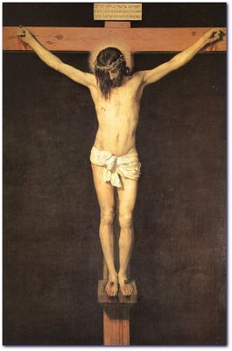

Jesús vino a la tierra para salvar a los hombres de sus pecados. Fue su actitud de amor, y amor total, universal y eficaz, lo que le movió con libertad a asumir la misión que el Padre le confiaba.
Es emocionante cómo lo describe el autor de la Epístola a los Hebreos, aludiendo al Salmo 40. 7-9: "Sacrificios y ofrendas no has querido y por eso me has dado un cuerpo. Entonces dije y está en el libro: Heme aquí, oh Dios, para realizar tu voluntad." (Hbr. 10.9)
Sin el acto libre del salvador Jesús, el género humano hubiera quedado hundido en su pecado. Dios envió a su Hijo para ofrecer un holocausto redentor.

1. Conceptos básicos

Dos conceptos básicos en la catequesis se entrelazan:
* Llamamos "Pasión" al conjunto de sufrimientos de Jesús, que culminan con la muerte en la Cruz. Sufrimientos y muerte constituyen el instrumento libremente aceptado por El y con el cual redimió a los hombres, siguiendo los planes divinos, misteriosos, cruentos y humanamente incomprensibles.
* Llamamos "Redención" al resultado de la "Pasión", es decir al misterio del rescate que Jesús logró, al decidir libre y voluntariamente pagar con su vida esa acción liberadora. La redención se relaciona con toda la vida de Jesús, aunque se concentra, en la mente de sus seguidores y de forma singular, en el hecho de su pasión y muerte.

1.1. Necesidad de redención

El hombre no podía redimirse a sí mismo, por su alejamiento de Dios, por su estado de pecado, que hacían sus acciones de valor limitado. Sin embargo, Jesús, hombre y Dios, poseía "un valor infinito" en sus obras. Podía "pagar" un precio infinito para conseguir la salvación de los hombres.
A Jesús nadie le obligaba a salvar a los hombres. Fue su amor el que movió su decisión generosa. En su libertad radica el signo de ese amor.
Con su voluntad salvífica, la "satisfacción" que Jesús da al Padre, que le ha enviado, purifica a todos los hombres, no sólo de la culpa de sus pecados, sino también de todas las consecuencias de los mismos: de su pecado original y de sus pecados personales.
Esa purificación no es sólo un generoso olvido de la ofensa por porte de Dios (no imputación, decía Lutero), sino destrucción total del pecado, perdón total, una "justificación".
Los hombres, que son libres de aceptar y de aplicarse los frutos de la Redención o de no aceptar ese gesto de misericordia, no sólo se ven limpias del pecado original, y de todo pecado, sino que se elevan de nuevo al estado de amistad divina, de gracia, en que fueron creados.

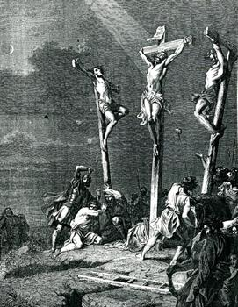

1.2 Redención cruenta

El sufrimiento de Jesús fue real. Es un misterio incomprensible el que Jesús quisiera elegir un sistema cruento y doloroso para realizar la obra redentora. En sus manos valía cualquier procedimiento o acción, cualquier deseo o petición, pues sus obras eran infinitas en valor.
Sin embargo, libremente aceptó y sufrió la muerte dolorosa, y además muerte de cruz. Ese sacrificio de Jesús sólo se entiende a la luz del amor. La tradición cristiana ha explicado sólo por el amor los sufrimientos de Jesús y por eso la Iglesia se ha "extasiado" siempre ante ellos.
También ha sido tradicional en el lenguaje cristiano, asimilando los textos sobre todo de S. Pablo y de la Carta a los Hebreos, identificar el acto redentor a un sacrificio (acción sagrada) con un oferente y una víctima ofrecida.
Jesús se presenta como Sacerdote y como Víctima de su mismo sacrificio. La cruz del Calvario es el altar en el que se ofrenda la víctima. El misterio la Cruz será, pues, para todos los creyentes, el emblema del amor de Jesús, sin que basten los razonamientos más sutiles para explicar tal acción.
Sin actitudes de fe, el sufrimiento de Jesús es incomprensible. Con la visión de la fe, no sólo se asume el dolor mortal de Jesús, sino que se da sentido redentor y salvador a los sufrimientos de los hombres, siempre que se asocien con amor a los sufrimientos de Jesús. La muerte, que tan profundamente perturba los afanes vitales de los hombres, adquiere una nueva dimensión con la esperanza del crucificado.

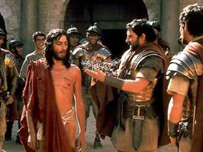

2. Primer Evangelio

El relato de la Pasión fue probablemente el primer escrito que se hizo sobre Jesús a los pocos años del suceso acaecido un 14 del mes de Nissan, probablemente del año 30.
Sus elementos y rasgos básicos coinciden en los cuatro evangelistas. Ello indica que fue, desde el primer momento el centro de atención de sus seguidores.
Los seguidores del crucificado quedaron con el vivo recuerdo de lo acontecido. Y los redactores de este "Evangelio de la Pasión" tuvieron especial cuidado en relacionar y recordar las profecías sobre la muerte del Salvador.
Entre muchas otras alusiones proféticas, podemos recordar:
- Las 30 monedas que recibió el traidor estaban anunciadas. (Mat. 7.10 = Zac. 11. 12 y 13)
- Ningún discípulo sería apresado con el Maestro, pues estaba previsto así. (Jn. 17.21 = Salmo 6. 39).
- Jesús respondió a Caifás con palabras mesiánicas, que bien entendió todo el Sanedrín. (Mc. 14.62 = Salmo 110.1)
- Jesús citó "amenazas proféticas" a las mujeres que lloraban por El. (Lc. 23.30 = Oseas 9.14)
- Sus sufrimientos fueron como los había descrito Isaías. (Is. 49 o 53)
- El estado de profundo abandono quedó patente en el Salmo 22, que Jesús recitó al morir: "Dios mío, Dios mío, por qué me has abandonado". (Mc. 16.34 = Salmo 22. 2)
- Se repartieron sus vestidos y sortearon su túnica. (Jn. 19.24 = Salmo 22.19)
- No le quebrantaron ningún hueso, sino que le transpasaron, según estaba predicho. (Jn.19.37 = Salmo 34. 21; Ex. 12. 46: Zac 12. 10)
- Su último grito "En tus manos encomiendo mi espíritu" era de David. (Lc. 10. 46 = Salmo 31.6)
Debajo de las profecías y de su cumplimiento, late el misterio de Dios, que todo lo sabe y que providencialmente ha previsto todo lo que va a pasar a su enviado. Lo habían anunciado los profetas y se cumplió en Jesús tal acontecimiento. Y así lo transmitió siempre la Iglesia. Los seguidores del crucificado, los cristianos, desde el primer momento supieron que un misterio de amor se escondía en la muerte del Señor.

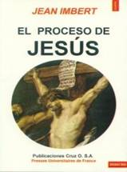
3. El proceso de Jesús

Es interesante el contrastar las circunstancias que confluyen en la pasión y muerte de Jesús, según los Evangelios. No es sólo la compasión lo que nos lleva al recuerdo de tal acontecimiento. Es también lo que tiene de rasgo significativo para nuestra vida personal y para el mejor conocimiento del Señor.

3.1. Ultima Cena y despedida.

Tradicionalmente solemos iniciar el recuerdo de las horas tristes del Señor con la "Cena de Despedida" o de Pascua conmemorativa judía.
Supuso para Jesús, y en los recuerdos posteriores de los Apóstoles, un encuentro o celebración que se repetiría en adelante, como el Señor lo mandó con claridad: "Haced esto en memoria mía." (Mt. 26. 30)
La Cena ha estado siempre vinculada al amor de Jesús a sus seguidores: "Era la víspera de la Pascua. Sabiendo Jesús que había llegado la hora de dejar este mundo, y habiendo amado a los suyos que quedaban en el mundo, quiso amarlos hasta el final." (Jn. 13. 1)
Lo que tradicionalmente era una cena de regocijo y de conmemoración de la liberación de Egipto, para Jesús se convirtió en preanuncio de su muerte y de salvación de los hombres. Por eso, la Cena se transformaría para los cristianos en la Eucaristía o acción de gracias, en el Sacrificio de Jesús, en la renovación de la muerte en el Calvario, en el misterio permanente de su presencia.

3.2. El lavatorio de pies.

Comenzó por un signo de humildad y de conversión. Lavó los pies de sus discípulos, en un mundo cultural en el que eran los discípulos quienes lavaban los pies a sus maestros. Los discípulos quedaron impresionados. Pedro se resistió, hasta recibir la amenaza de romper con el Maestro.
Jesús se lo declaró, como gesto simbólico de fraternidad.: "¿Entendéis lo que acabo de hacer con vosotros?... Si yo, que soy Maestro, hago esto con vosotros, debéis hacer lo mismo los unos con los otros. He dado ejemplo." (Jn. 13. 1-16)

3.3. Discurso último de Jesús

El Evangelio de Juan aglutina, con motivo de la Ultima Cena, un gran discurso sobre el pensamiento y los sentimientos de Jesús al terminar su vida terrena. Al menos se recogen los recuerdos que latían en la mente del seguidor de Jesús, casi sesenta años después de que sus oídos escucharan las últimas palabras de Jesús.
El relato de Juan, escrito a fin de siglo I, recogía lo que había sido el testamento de Jesús. Queda condensado así:
- Predijo la traición de uno de los doce, Judas, y expresó su dolor. (13. 18 a 28)
- Dio el mandato nuevo del amor fraterno a sus seguidores. (13. 31-35)
- Anunció a Pedro sus negaciones, a pesar de su protesta. (13. 36-38)
- Habló del Camino del Padre, es decir de la esperanza. (14. 1-14)
- Prometió la venida del Espíritu que enviaría El mismo y anunció que sería el Consolador. (14. 15-31)
- Se comparó con la Vid y los sarmientos, símbolo de vida. (15. 1-17)
- Avisó del odio del mundo a sus seguidores y de las persecuciones. (15 18-27)
- Recordó el gozo del Espíritu Santo por la salvación. (16. 16-24)
- Prometió la victoria final. (16. 25-33)

4. La oración sacerdotal

La Cena de Despedida culminó con la "oración sacerdotal" de Jesús. Fue una plegaria también recordada a tanta distancia de tiempo por el Discípulo al que se le atribuye el Evangelio de Juan.
- En la plegaria Jesús oró por sus discípulos presentes y futuros.
- Pidió para todos el amor y la unidad fraterna. (Jn. 17. 1-5)
- Reclamó del Padre la fortaleza y la fidelidad (6-7).
- Aseguró su presencia a los que quedaban hasta el fin, a pesar de regresar a Dios, de quien salió. (8)
- Pidió la fe y la unión para todos los que habían creído en su nombre. (9-19)
- Y pidió por los que habían de creer en El a lo largo de los siglos. (20-26)
La originalidad de la Oración de Jesús ha suscitado a lo largo de la Historia cristiana múltiples comentarios e interpretaciones sobre lo que encierra en sus demandas al Padre. Baste ahora recordar su profundidad y su eco profético.


5. Los sufrimientos

Llama la atención la fidelidad con que los Evangelistas reflejaron los principales detalles de la pasión.

5.1. Oración del huerto

Jesús fue al Huerto de los Olivos, a las afueras de Jerusalén, para orar como había hecho en otras ocasiones. "Este lugar era bien conocido por Judas, pues el Señor acudía a orar con frecuencia en compañía de sus Discípulos. Judas, llevando consigo un destacamento de soldados y guardias, acudió a prender Jesús." (Jn. 18. 1-12)
Mientras tanto Jesús oraba y avisaba a sus discípulos: "Vigilad y orad para no caer en tentación. (Lc. 22.40)"

5.2. El proceso de Jesús.

Después del prendimiento de Jesús, que tan ardientemente habían deseado los príncipes del Templo, fue sometido a un proceso breve, pero penoso, cruel por los malos tratos físicos y lleno de astucia, especialmente angustiosa por el significado moral y espiritual que tenía para el procesado.

5.2.1. Los tribunales.

El primer paso fue la casa de Anás. Había sido Sumo Sacerdote entre los años 6 y 15. Destituido por los Romanos el año 15, conservaba gran influencia, como sorda protesta contra los que le había quitado la dirección del culto y los "tributos" del Templo.
Este fue el motivo de que Jesús fuera llevado en primer lugar a la Casa de Anás. Jesús no aceptó ser interrogado por el susceptible anciano y guardó silencio, recibiendo malos tratos de los criados.
5.2.2. Proceso legal al amanecer.

En cuanto la luz del día hizo posible que el proceso fuera legal, comenzó el Juicio contra Jesús en el Sanedrín. Era éste el tribunal de los judíos y contaba con 72 jueces. Era inapelable. Las acusaciones fueron múltiples y falsas. Jesús no respondió a ninguna de ellas. Sin embargo, el momento de la declaración solemne llegó en cuanto José Caifás, el Sumo Sacerdote "oficial" y presidente del Tribunal, demandó:
"En nombre de Dios vivo, te conjuro que nos digas: ¿Eres Tú el Hijo de Dios vivo, el Mesías?
Jesús respondió: Tú lo dices. Y veréis a este Hijo del hombre sentado en lugar de honor al lado del Dios Todopoderoso, viniendo sobre las nubes del cielo.
Al oír esto, el Sumo Sacerdote se rasgó las vestiduras y sentenció: Ha blasfemado. ¿Para qué necesitamos testigos? Habéis oído la blasfemia. ¿Qué decís? Y todos respondieron: Reo es de muerte". (Mat. 26. 62-67)

5.2.3. Condena de Pilatos.

Al no tener los judíos el derecho de vida o muerte, Jesús fue entregado a la autoridad del Procurador romano Poncio Pilatos, para ser juzgado y condenado.
El proceso de Jesús se prolongó en un forcejeo angustioso entre el cruel y cobarde jefe romano y el obstinado populacho judío, instigado por los príncipes de los sacerdotes.
- Pilatos interrogó a Jesús y declaró su inocencia, aunque Jesús se había presentado como Rey, "delito" suficiente para ser considerado como adversario de los romanos.
- Jesús fue enviado a Herodes Antipas, Rey de Galilea, que se hallaba en Jerusalén por la Pascua. Jesús, por ser originario de su demarcación, podía ser juzgado por ese "zorro" (Lc. 13.32), como le había llamado Jesús aludiendo al significado de entonces (hombre dependiente, "hombre de paja").
El Señor calló ante el que había decapitado a Juan el Bautista. El Rey despreció a Jesús, sin querer intervenir en la muerte del Profeta.
- Pilatos intentó salvar a Jesús, haciendo elegir al pueblo entre Jesús y Barrabás, que era ladrón y asesino. El pueblo, instigado por los sacerdotes, prefirió a Barrabás.
- La esposa de Pilatos intercedió por Jesús, sin lograr nada por el miedo al tumulto que se estaba formando y por la obstinación del populacho.
- Pilatos sometió a Jesús al tormento de la flagelación, para provocar la compasión popular. No lo consiguió, a pesar del lamentable estado en que le volvió a presentar ante el pueblo diciendo: "He aquí al hombre".
- La autoridad del Procurador tuvo que ceder a la presión popular, no sin antes haberse lavado las manos en señal de que no quería la muerte del acusado.
- El grito de los judíos: "Recaiga su sangre sobre nosotros y sobre nuestros hijos" (Mat. 27. 25), fue tomado durante siglos como señal de reprobación de los judíos. Sin embargo, no deja de ser una interpretación errónea, pues ni todos los judíos consintieron en la muerte del Justo ni hay ningún fundamento para hacer a todos los de una raza responsables de los desaciertos de sus fanáticos dirigentes.

En la malicia y crueldad de los judíos estaba simbolizada la de todos los hombres pecadores que ofenden y condenan al Señor. El concilio Vaticano II recordaría que la muerte de Jesús se debió a los pecadores, no a los judíos.
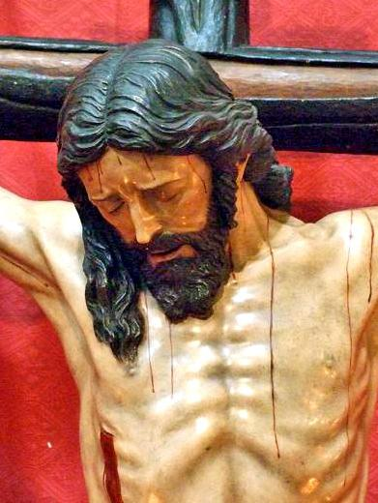

6. La muerte de Jesús.
La muerte de Jesús es un hecho natural, en cuanto muerte de un hombre ejecutado en el patíbulo de la cruz. Pero es misteriosa, en cuanto Jesús era el Hijo de Dios y daba la vida voluntariamente.
Durante el tiempo que pasó en la cruz, unas tres horas de agonía, elevó continuamente su corazón a Dios, asumiendo grandiosamente su sufrimiento redentor.

6.1. El dolor redentor

Además del sufrimiento físico, soportó el dolor moral.
- Ante su figura doliente, se hallaba traspasada de dolor su Madre. La agonía de una madre, que ve morir a su hijo, es algo singularmente cruel. La pena de María siempre caló en la piedad cristiana. "Cerca de la cruz estaba su Madre, junto con María, mujer de Cleofás, que era hermana de ella, y María Magdalena". (Jn. 19.25)
- Con su hiriente presencia, los enemigos que le habían condenado también ofendían al moribundo. En su agonía les oía decir: "Puesto que a otros ha salvado, que se salve a sí mismo. Si es el Mesías, el elegido de Dios, baje de la cruz." (Mc. 23. 35)
- Los soldados, que realizaban y custodiaban la crucifixión, también eran crueles en sus ofensas: "Si tú eres el Rey de Israel, sálvate a ti mismo" (Lc. 23. 37)
- Hasta un ladrón, en suplicio, ofendía a Jesús con sus reclamos: "Si eres el Mesías, sálvate a ti mismo y sálvanos a nosotros." (Lc. 25. 39)
Además, por la mente de Jesús pasaban recuerdos amargos, como la huida de los amigos, la negación de Pedro, la destrucción de su obra, la ingratitud de tantos curados por él, el rechazo del pueblo que reclamó su muerte, la entrega a una autoridad pagana, la misma muerte humillante de cruz, tal vez recordando el texto "Maldito el que cuelga de un madero" (Deut. 21.23), que luego comentaría S. Pablo (Gal. 3.13).
En el fondo de su corazón humano sintió sin duda la frustración y el fracaso, la soledad y el vértigo amargo del desconcierto, el misterio del mal y el poder de las tinieblas.
Pero su esperanza, y su entrega al Padre, le hacían ver la próxima luz de la resurrección, como él había anunciado siempre que predijo su muerte.
Con todo, no deja de ser un misterio lo que pasó por la mente de Jesús en esas horas terribles del suplicio.

6.2. Significado de esa muerte.

La muerte de Jesús fue real y dolorosa. Tenía el sentido redentor que El mismo había preanunciado. Con ella, todos los hombres nos sentiríamos salvados por su misericordia.
- Los acontecimientos que acompañaron a su muerte la hacen impresionante.
Para los enemigos de Jesús, quedaba clavado en la cruz, no sólo un personaje, sino un mensaje. El morir en la cruz suponía condena definitiva y excomunión del pueblo elegido.
Creían los verdugos que Jesús sería como uno más de los rebeldes o guerrilleros galileos, que habían sido aniquilados por los poderes romanos o judíos.
Por eso, la cruz resultaría durante mucho tiempo motivo de contradicción y de tropiezo: "Cristo crucificado es para los judíos piedra de escándalo y para los griegos cosa de locura... Pero para los que Dios ha elegido, es fuerza y sabiduría. (1. Cor. 1. 23)
- Con todo, muchos de los protagonistas del hecho se sintieron desconcertados por los acontecimientos. Sintieron temor ante los signos que acompañaron a la muerte del llamado Rey de los Judíos. Algunos se volvían a la ciudad dándose golpes de pecho. El centurión encargado de la crucifixión decía: "Verdaderamente este hombre era Hijo de Dios" (Mc. 15.39)
- Jesús fue descolgado de la cruz al caer de la tarde, pues no debían quedar ajusticiados aquel día, por ser la "preparación" de una fiesta especialmente solemne aquel año.
Se quebraron las piernas a los crucificados, para abreviar su agonía. "Cuando llegaron a Jesús, al verle muerto, no le quebraron ni uno hueso, sino que uno de los soldados le atravesó el costado con su lanza". (Jn. 19. 32-35)
- Con permiso de Pilatos, y a petición de los discípulos ocultos de Jesús, José de Arimatea y Nicodemo, de influencia en el Senado judío, se recogió el cuerpo. Fue depositado en un Sepulcro nuevo, que José de Arimatea poseía en las cercanías.
Junto con el silencio de la noche, descendió también la oscuridad en cuantos habían intervenido en el más grandioso de los acontecimientos de la historia humana. La historia terrena de Cristo terminó con su muerte. Y está vino después del último mensaje suyo, dicho en forma de palabras breves desde el púlpito de la cruz.

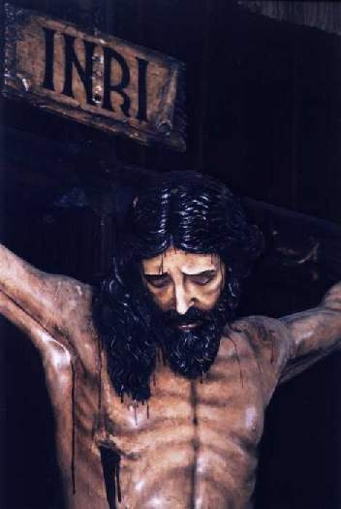

7. Palabras de Jesús

Es tradicional resumir en siete las comunicaciones o expresiones que Jesús manifestó estando en la Cruz. Es una forma de recordar el testamento del Señor, del que nos quedan sólo las fugaces expresiones recogidas por los evangelistas y oídas por los pocos fieles que habían logrado estar presentes en el acto de la crucifixión.
7.1. Perdón.

"Padre, perdónalos, porque no saben lo que hacen" (Luc. 23. 34).
Fueron los primeros sentimientos de Jesús los afloraron en sus labios cuando se vio elevado en el madero del suplicio.
Es evidente que no sólo hablaba de los soldados que le clavaban ni de los verdugos que estaban próximos con sus malévolas intenciones. Era todo el género humano el que quedaba acogido en aquella palabra de perdón.

7.2. Invocación

"Dios mío, Dios mío, ¿por qué me has abandonado? (Mat 27.45).
Con las palabras del Salmo, y probablemente con todo el texto del mismo, Jesús expresaba la soledad inmensa de su espíritu humano y el abismo que significaba el pecado que en ese momento redimía.
Es evidente que, como Dios, no podía sufrir. Pero, como hombre, experimentaba el dolor y por eso demandaba "mesiánicamente la causa de su abandono.

7.3. Absolución.

"Te aseguro que hoy mismo estarás conmigo en el Paraíso". (Lc. 23.43).
Ante el ladrón que invoca su poder con palabras de fe, Jesús responde con palabra de esperanza y de amor. El llamado "buen ladrón" le había suplicado: "Nosotros pagamos con la muerte nuestros delitos. Pero éste no ha hecho ningún mal. Señor, acuérdate de mí cuando hayas llegado a tu Reino".

Jesús le respondió con el consuelo de un triunfo inmediato, que sólo El evidentemente podía conceder.

7.4. Encomienda.

"Mujer, ahí tienes a tu hijo... Hijo, ahí tienes a tu madre". (Jn. 19. 26-27).
El cuidado filial de su Madre quedó reflejado en las tiernas y breves palabras que dirigió a la que se había mostrado fuerte y amorosa hasta el último instante de la vida de su Hijo.

Desde aquel momento, Juan la recibió en su casa y se preocupó de la Madre del Señor. La tradición pensó desde los primeros siglos que María vivió en Efeso, lejos de Jerusalén y de los avatares que sufrió la ciudad santa. Al abrigo de la comunidad judía y cristiana de esta colonia romana del Asia, María ejerció su misión antes de ser llevada con su Hijo a la gloria del cielo.

7.5. Lamento.

"Tengo sed". (Jn. 19. 28).
Evidentemente se trataba de una sed física, propia del moribundo. Pero la sed de Jesús resultaba más simbólica e infinita que la simple sed corporal.

7.6. Consumación

"Todo está cumplido". (Jn 19. 30) Fueron las palabras pronunciadas nada más que intentó uno de los soldados darle el vinagre, o vino con mirra, que amortiguaba algo el sufrimiento del condenado. Jesús rechazó este alivio de manera también significativa. Fueron palabras que declaraban que su misión en la tierra había sido cumplida plenamente.

7.7. Exhalación.

"Padre, en tus manos encomiendo mi espíritu". (Luc 23. 45).
La última plegaria fue un supremo acto de confianza en el Padre. Resultaron las postreras palabras de Jesús en su vida terrena. En aquel momento culminó, ante los ojos de los pocos que presenciaban el drama del Calvario, todas sus andanzas proféticas y se iniciaban sus maravillosas tareas divinas.

7.8. Los signos del misterio

Los evangelistas nos hablan de signos que siguieron a este hecho histórico de la muerte el Mesías. Tres signos o gestos de la naturaleza podemos recordar, como emblema de la muerte del Señor y de la tristeza que subyugó a todo el entorno.

7.8.1. La oscuridad

"Era mediodía cuando la tierra se oscureció y toda la región quedó en tinieblas." (Lc. 23. 44) Es una forma que tiene el Evangelista de anunciar que el poder de las tinieblas ha llegado, que el mundo pierde la luz y que el mal parece triunfar.

Pero nada nos impide sospechar que hubo también un estado natural de oscuridad física, en el caer de una tarde especialmente importante en la historia de los hombres.

7.8.2. Ruptura del velo

"El velo del Templo se rasgó de arriba abajo (Mc. 15. 38). Era el símbolo de la misteriosa presencia de Yaweh en su santuario. Separaba el sanctasanctorum de la zona de los sacerdotes.
La rotura del velo indicaba que algo gravísimo había acontecido en el universo y en la Historia y que algo se rompía a partir de entonces en la Alianza entre el Templo y el Señor del Templo.

7.8.3. Llanto cósmico

"Y la tierra tembló y las rocas se resquebrajaron" (Mt 27. 50). Hasta la tierra material, con sus rocas y sus montes, sintieron el dolor y los lamentos ruidosos. Es el símbolo del dolor total, el que no excluye a las piedras.

7.8.4. Las tumbas se abrieron

"Y muchos muertos resucitaron y salieron del sepulcro: Y, después de su resurrección, entraron en la ciudad y se aparecieron a muchos en Jerusalén." (Mt. 27. 53).
Es el signo de que todo no termina con la muerte, sino que esperamos la resurrección, la de Jesús y la nuestra.
Al margen de la exégesis que se pueda realizar de estos signos cósmicos concomitantes con la muerte de Jesús hay algo en el mensaje evangélico que anuncia que todo el universo se estremece con el hecho de la muerte del Señor. Más que los signos en sí, lo interesante es su significado profundo del dolor del mundo por la muerte del Salvador.

Los evangelistas recogen en esas referencias seguramente las creencias de los cristianos respecto al momento de la muerte de Jesús. No era una muerte cualquiera, sino las del Hijo de Dios.
Detrás de ellas estaba el insondable misterio de la salvación, de la redención, de la justificación.

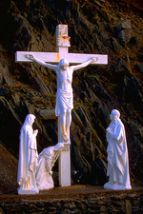

PERSONAJES DE LA PASION

Los personajes de la Pasión han pasado a la Historia, no sólo religiosa del cristianismo, sino del arte, de la literatura, de la música y de los demás lenguajes humanos. Es interesante tal vez que los situemos en el centro de nuestra fantasía, con el fin de hacer más cercano y real el drama del Calvario.

* Anás. Había sido Sumo sacerdote entre el 6 y el 15. Fue desposeído de tal dignidad por el Procurador Romano Valerio Grato, al ser declarada Judea provincia romana y ser desterrado Arquelao.

* José Caifás. Yerno de Anás. Sumo sacerdotal 18 al 36, después de otros tres sacerdotes que ocuparon el cargo a continuación de Anás. Saduceo, poco piadoso y egoísta, dominaba los tributos y los beneficios del Templo, principal aliciente en el cargo.

* Jueces del Sanedrín, Tribunal religioso de los Judíos. Se reunía en la Sala del Consejo, junto al Templo. Estaba constituido por 72 jueces, cargos ordinariamente vitalicios y hereditarios, en poder de las familias sacerdotales o influyentes.

* Poncio Pilato. Procurador del emperador Tiberio en Judea. Su sede ordinaria era Cesarea, en la costa mediterránea. Ejerció entre el 26 y 36. Cruel y ambicioso, fue destituido y desterrado a la Galia, por sus continuos roces con los judíos

* Herodes Antipas. Hijo de Herodes el Grande y hermano de Arquelao. Su madre era Maltaké, la samaritana, una de las diez esposas que tuvo Herodes el Grande. Rey de la Galilea desde el 4 ante de Cristo, residía en Tiberíades, junto al lago Genezareth, ciudad construida por él en el año 17. Había decapitado a Juan el Bautista por su condena del concubinato con Herodías, la esposa de su hermano de padre Herodes Filipo.

* El Centurión. Jefe de 100 soldados. La tradición le dio el nombre de Longinos. La centuria era parte de la legión, que a su vez se componía de varias cohortes. En la Torre Antonia residían habitualmente varias centurias. Con probabilidad era romano, ya que sólo los romanos detentaban cargos militares. Los soldados podían ser de diversa procedencia y estaban sometidos a férrea disciplina, siendo generalmente crueles y supersticiosos.

* Las mujeres. Fueron varias las que acompañaron a Jesús en el Calvario. Eran las que habían seguido a Jesús desde Galilea (Mt. 27. 56). Entre ellas se encontraba María Magdalena, repetidamente citada en los Evangelios. También estaban María, la madre de Santiago y de José, y María Salomé, la madre de los Hijos del Zebedeo, Santiago y Juan...

* Barrabás. Rebelde, ladrón y asesino con ocasión de una revuelta. Ordinariamente tendría que haber sido crucificado, de no haber obtenido el indulto a costa de Jesús.
Los ladrones. Frecuentes en la región, por la pobreza y el ambiente de violencia. Los Romanos los crucificaban normalmente, en cuanto comprobaban su carácter o algún delito real o supuesto. La tradición llamó Dimas al buen ladrón.

- Los soldados. La tropa es siempre indiferente, torpe, cruel. Los soldados juegan a los dados mientras muere el autor de la vida. Se rifan sus prendas, mientras su desnudez aterra al universo.
* Simón de Cirene. Habitante de Jerusalén que ayudó a Jesús a llevar la cruz. Natural de Cirene, capital de la provincia de Cirenea, en la actual Libia. Era padre de dos cristianos conocidos en las primitivas comunidades, Alejandro y Rufo.

- José de Arimatea. Era del Sanedrín y discípulo oculto de Jesús. fue quien se acercó a pedirle el cuerpo a Pilato, el cual se lo entregó como a principal de Jerusalén.

* Nicodemo. El que llevó las treinta libras de aroma para la sepultura de Jesús. Maestro en la Ley, que había ido por lo noche a hablar con Jesús y del que había dicho el Maestro que no estaba lejos del reino de Dios. Le había defendido anteriormente.(Jn.7.50)

* María, la Madre de Jesús. Allí estaba, sufriente y seguramente llorosa, pero fuerte y recibiendo la encomienda del apóstol más joven (concepto teológico), pero siendo confiada al mismo apóstol para que quedara para siempre protegida por el "en su casa" (aspecto sociológico)

* Los Apóstoles. Son protagonistas señalados, sobre todo Pedro, Juan, Felipe, Tomás, Judas el otro, y sobre todo Judas, el hijo de Simón Iscariote, que fue el que le entregó

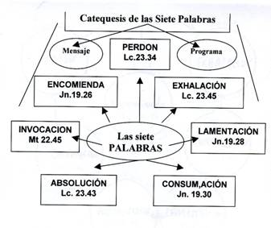

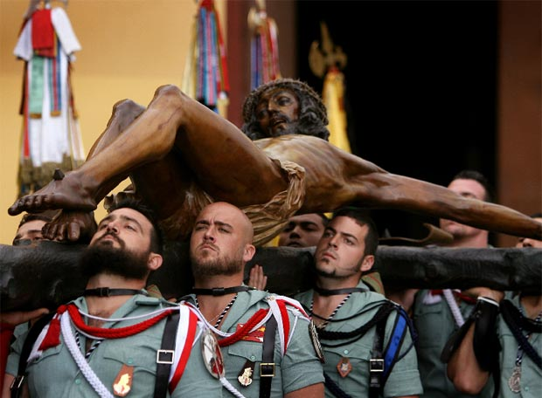

CALENDARIO DE LA PASION

Víspera.
6. Atardecer. (Jn. 13.1) Jesús en el Cenáculo.
9. Pronuncia la Plegaria final.
9,30. Llega al Huerto de los Olivos
12. Es apresado por la guardia del Templo

Noche
1. Entra en casa de Anás. Sigue Pedro. Canta el Gallo.
4. Canto del gallo 2ª vez. (Mc 14.72) Pedro niega a Jesús

Prima. 6-9
6. Amanecer. (Mt. 27.1 / Mc. 15.1 / Jn. 18.28). Es presentado en el Sanedrín
6,30 Es condenado por el tribunal.
7. Es entregado a Pilato. Primer interrogatorio

Tercia 9-12
9. Es llevado ante Herodes
10. Vuelve a Pilato. Interrogatorio. Es flagelado. Es comparado con Barrabás. Es entregado a los soldados.
11,30. Sale con la cruz. Le ayuda, obligado, Simón de Cirene
12. (Mt 27.45) Es crucificado. (A las 9, según Mc. 15.25)

Sexta 12-15
Medío día. Tinieblas. (Lc. 23.44 / Mc. 15. 33). Agonía de unas tres horas
15. (Mt 27.45). Jesús expira.

Nona. 15-18
18. Atardecer. (Mt 27.57 / Mc 15.42) José de Arimatea pide el cuerpo
19. Enterramiento.
